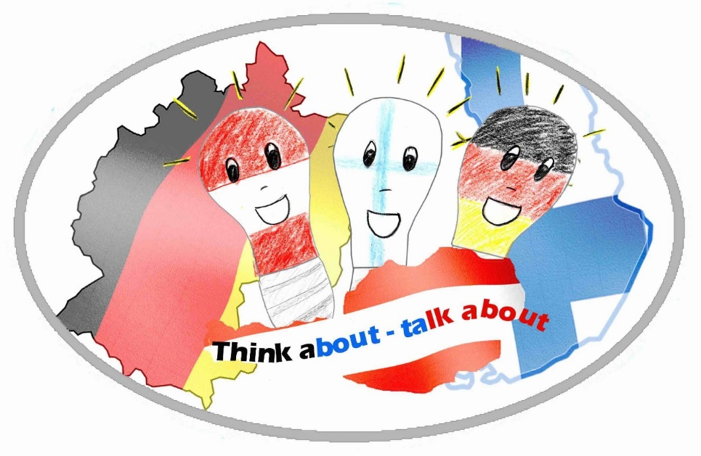
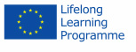
Haftungsausschluss
Dieses Projekt wurde mit Unterstützung der Europäischen Kommission finanziert. Die Verantwortung für den Inhalt dieser Veröffentlichung (Mitteilung) trägt allein der Verfasser; die Kommission haftet nicht für die weitere Verwendung der darin enthaltenen Angaben.
[Kirjoita lainaus tiedostosta tai yhteenveto jostakin kiinnostavasta kohdasta. Voit sijoittaa tekstiruudun haluamaasi tiedoston kohtaan. Voit muuttaa erotetun lainauksen tekstiruudun muotoilua Piirto.
give your older clothes to poor countries and don´t throw them in the trash
what happens with the trash we throw away
learn more about recycling
use less plastic and more natural material
Environment pollution:
What can we do?
don´t throw trash to the nature
[Kirjoita lainauserotetun lainauksen tekstiruudun muotoilua Piirtotyökalut-välilehdessä.]
buy things only when you need them
use things any time not only once
use more public transports or bikes
renewable energy
recycling
buy regional product (not from china….)
save energy (put the light off)

